**Домашние задание по коррекционно-развивающей работе**

**4 «Б»**

**Сергеев Георгий**

**Понедельник 27.04.202**

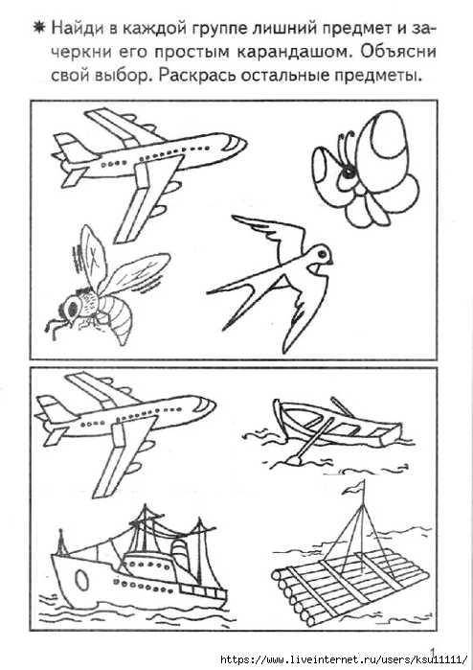

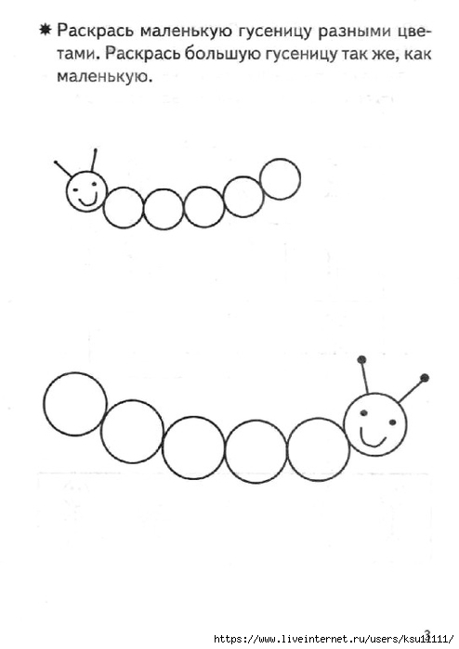

**Вторник 28.04.2020**

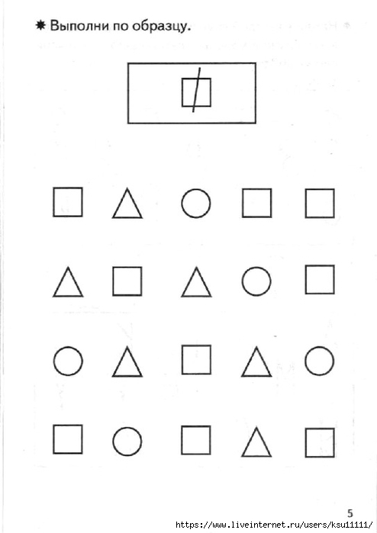

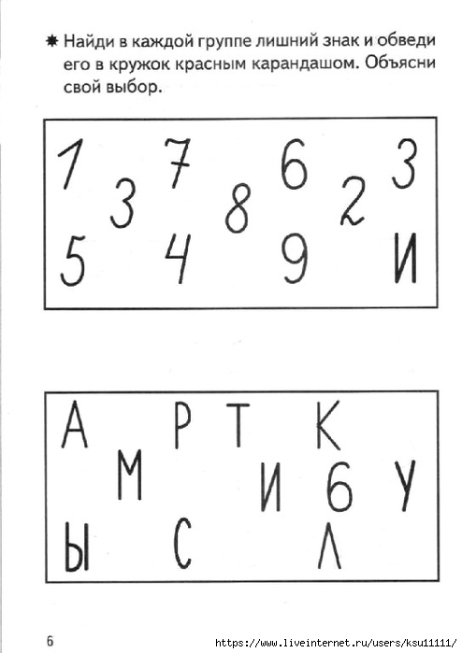

**Среда 29.04.2020**

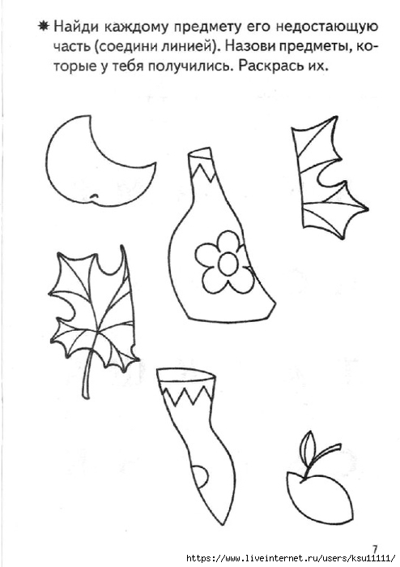



**Четверг 30.04.2020**

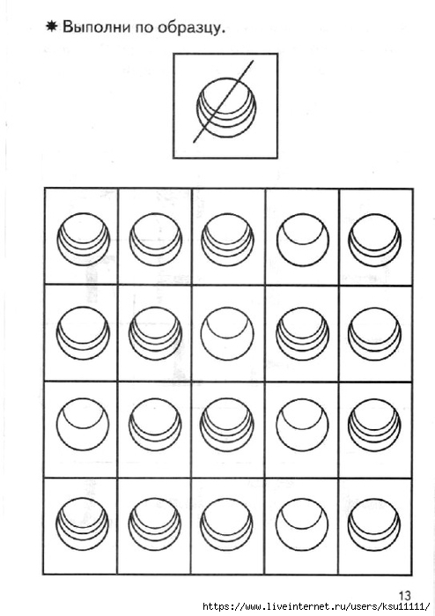

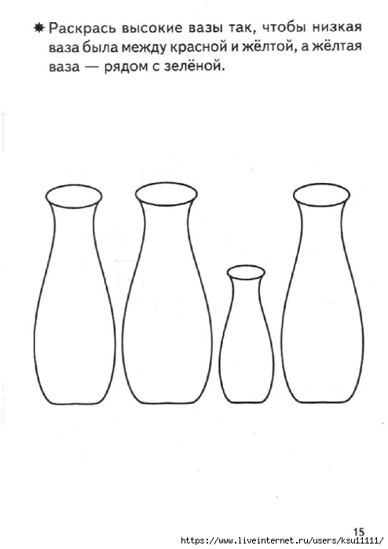

**Педагог-психолог Татьяна Васильевна Ребро rebro.tat@yandex.ru**